(19) KG |  | (11) | 93 | U2 (46) 29.08.2009
(51) | F24D 11/00 (2009.01);  F25B 29/00 (2009.01)

(21) 20070003.2
ГОСУДАРСТВЕННАЯ ПАТЕНТНАЯ СЛУЖБА
КЫРГЫЗСКОЙ РЕСПУБЛИКИ
(12) ОПИСАНИЕ ПОЛЕЗНОЙ МОДЕЛИ
к патенту Кыргызской Республики

(22) 20.04.2007
(46) 29.08.2009, Бюл. № 8
(71) (73) А.А. Абдыкалыков (KG)
(72) А.А. Абдыкалыков, О.Т. Шатманов, В.И. Коган, И.О. Фролов, П.Б. Жолболдуев (KG)
(56) Патент KZ № 14937, F03D 9/00, F24J 2/42, 2004
(54) Система отопления и горячего водоснабжения
(57) Полезная модель предназначена для обеспечения отоплением и горячим водоснабжением зданий индивидуального и промышленного назначения, удаленных от внешних сетевых источников энергии. Задачей полезной модели является создание системы отопления и горячего водоснабжения, с использованием нетрадиционных источников энергии. Технический результат выражается в том, что система отопления и горячего водоснабжения, содержащая солнечный коллектор, ветряной двигатель, тепловой аккумулятор, аккумуляторную батарею, нагреватель и систему отопления, дополнительно оснащена первым и вторым конденсаторами, испарителями нижнего уровня, конденсатором радиатора и термоэлементами, при этом первый и второй конденсаторы и испаритель нижнего уровня погружены в тепловой аккумулятор и соединены трубопроводами соответственно с солнечным коллектором, испарителем верхнего уровня и конденсатором радиатора, а ветряной двигатель и термоэлементы электрически связаны с аккумуляторной батареей.
Предложенная система позволяет эффективно использовать энергию нетрадиционных источников энергии по замкнутому циклу, в любое время года, без использования внешних сетевых источников энергии.

Полезная модель предназначена для обеспечения отоплением и горячим водоснабжением зданий индивидуального и промышленного назначения, удаленных от внешних сетевых источников энергии.
Известна теплонасосная установка для отопления зданий и сооружений, включающая насос, связанный с теплообменником, помещенным в емкость, заполненную хладагентом и образующую испаритель, а также компрессор и конденсатор, объединенные посредством трубопровода в замкнутый контур. Между насосом и теплообменником установлена вихревая камера, в центре торцевой части которой установлен отводной патрубок, оснащенный диафрагменным клапаном (Патент RU № 2139478, кл. 6F 25 В 29/00, 30/00, 1999).
Известная теплонасосная установка для отопления зданий и сооружений не позволяет использовать ее без подведения внешнего сетевого энергоснабжения.
Наиболее близким техническим решением к заявляемой полезной модели является энергоустановка для сельского хозяйства, содержащая ветроэлектростанцию, электрически соединенную через тепловое реле с электронагревателем бака-аккумулятора, с электроаккумулятором и циркуляционным насосом, дополнительно снабжена биогазовым генератором с бродильной камерой и змеевиком, расположенным внутри бродильной камеры, гидравлически соединенным с баком-аккумулятором, и подсоединенным к батареям отопления потребителей (Патент KZ № 14937, F03D 9/00, F24J 2/42, 2004).
Известная энергоустановка для сельского хозяйства обладает высокой энергоемкостью, так как в ней используется энергия аккумуляторной батареи и энергия ветроэлектростанции.
Задачей полезной модели является создание системы отопления и горячего водоснабжения с использованием нетрадиционных источников энергии.
Поставленная задача решается тем, что в системе отопления и горячего водоснабжения в качестве нетрадиционных источников энергии используется энергия ветра и энергия солнца, накапливаемая в тепловом аккумуляторе, отдаваемая в процессе циркуляции на отопление и горячее водоснабжение зданий.
На чертеже представлена схема системы отопления и горячего водоснабжения.
Система отопления и горячего водоснабжения содержит тепловой аккумулятор 1, выполненный в виде емкости, наполненной раствором 2, аккумулирующим тепловую энергию, в котором расположен первый конденсатор 3, соединенный с солнечным коллектором 4. Испаритель нижнего уровня 5 соединен с конденсатором радиатора 6 системы отопления и горячего водоснабжения 7. Второй конденсатор 8 соединен с испарителем верхнего уровня 9, в который теплоноситель подается за счет перепада температуры, создаваемой нагревателем 10, питаемым от аккумуляторной батареи 11, заряжаемым от ветряного двигателя 12 и термоэлементов 13.
Система отопления и горячего водоснабжения работает следующим образом: при открытии вентиля 14 в систему включается солнечный коллектор 4, в котором под воздействием солнечной энергии происходит испарение теплоносителя, который в виде пара поступает в первый конденсатор 3, отдавая тепло аккумулирующему раствору 2. Ветряной двигатель 12 и термоэлементы 13, вырабатывая электрическую энергию, заряжают аккумуляторную батарею 11, которая обеспечивает нагрев нагревателя 10, создающего циркуляцию теплоносителя в замкнутой системе 15. Образующийся пар в испарителе верхнего уровня 9 под созданным нагревателем 10 давлением подается во второй конденсатор 8, отдавая свое тепло, тем самым, нагревая аккумулирующий раствор 2. Аккумулирующий раствор 2 отдает свое тепло испарителю нижнего уровня 5, подающему пар теплоносителя под давлением в конденсатор нагревателя 6 системы отопления и горячего водоснабжения 7. Конденсированный теплоноситель возвращается в испаритель нижнего уровня 5.
Предложенная система позволяет эффективно использовать энергию нетрадиционных источников энергии по замкнутому циклу, в любое время года, без использования внешних сетевых источников энергии.

Ф о р м у л а и з о б р е т е н и я
Система отопления и горячего водоснабжения, содержащая солнечный коллектор, ветряной двигатель, тепловой аккумулятор, аккумуляторную батарею, нагреватель и систему отопления о т л и ч а ю щ а я с я тем, что дополнительно оснащена первым и вторым конденсаторами, испарителями нижнего уровня, конденсатором радиатора и термоэлементами, причем первый и второй конденсаторы и испаритель нижнего уровня погружены в тепловой аккумулятор и соединены трубопроводами, соответственно, с солнечным коллектором, испарителем верхнего уровня и конденсатором радиатора, а ветряной двигатель и термоэлементы электрически связаны с аккумуляторной батареей.

Система отопления и горячего водоснабжения

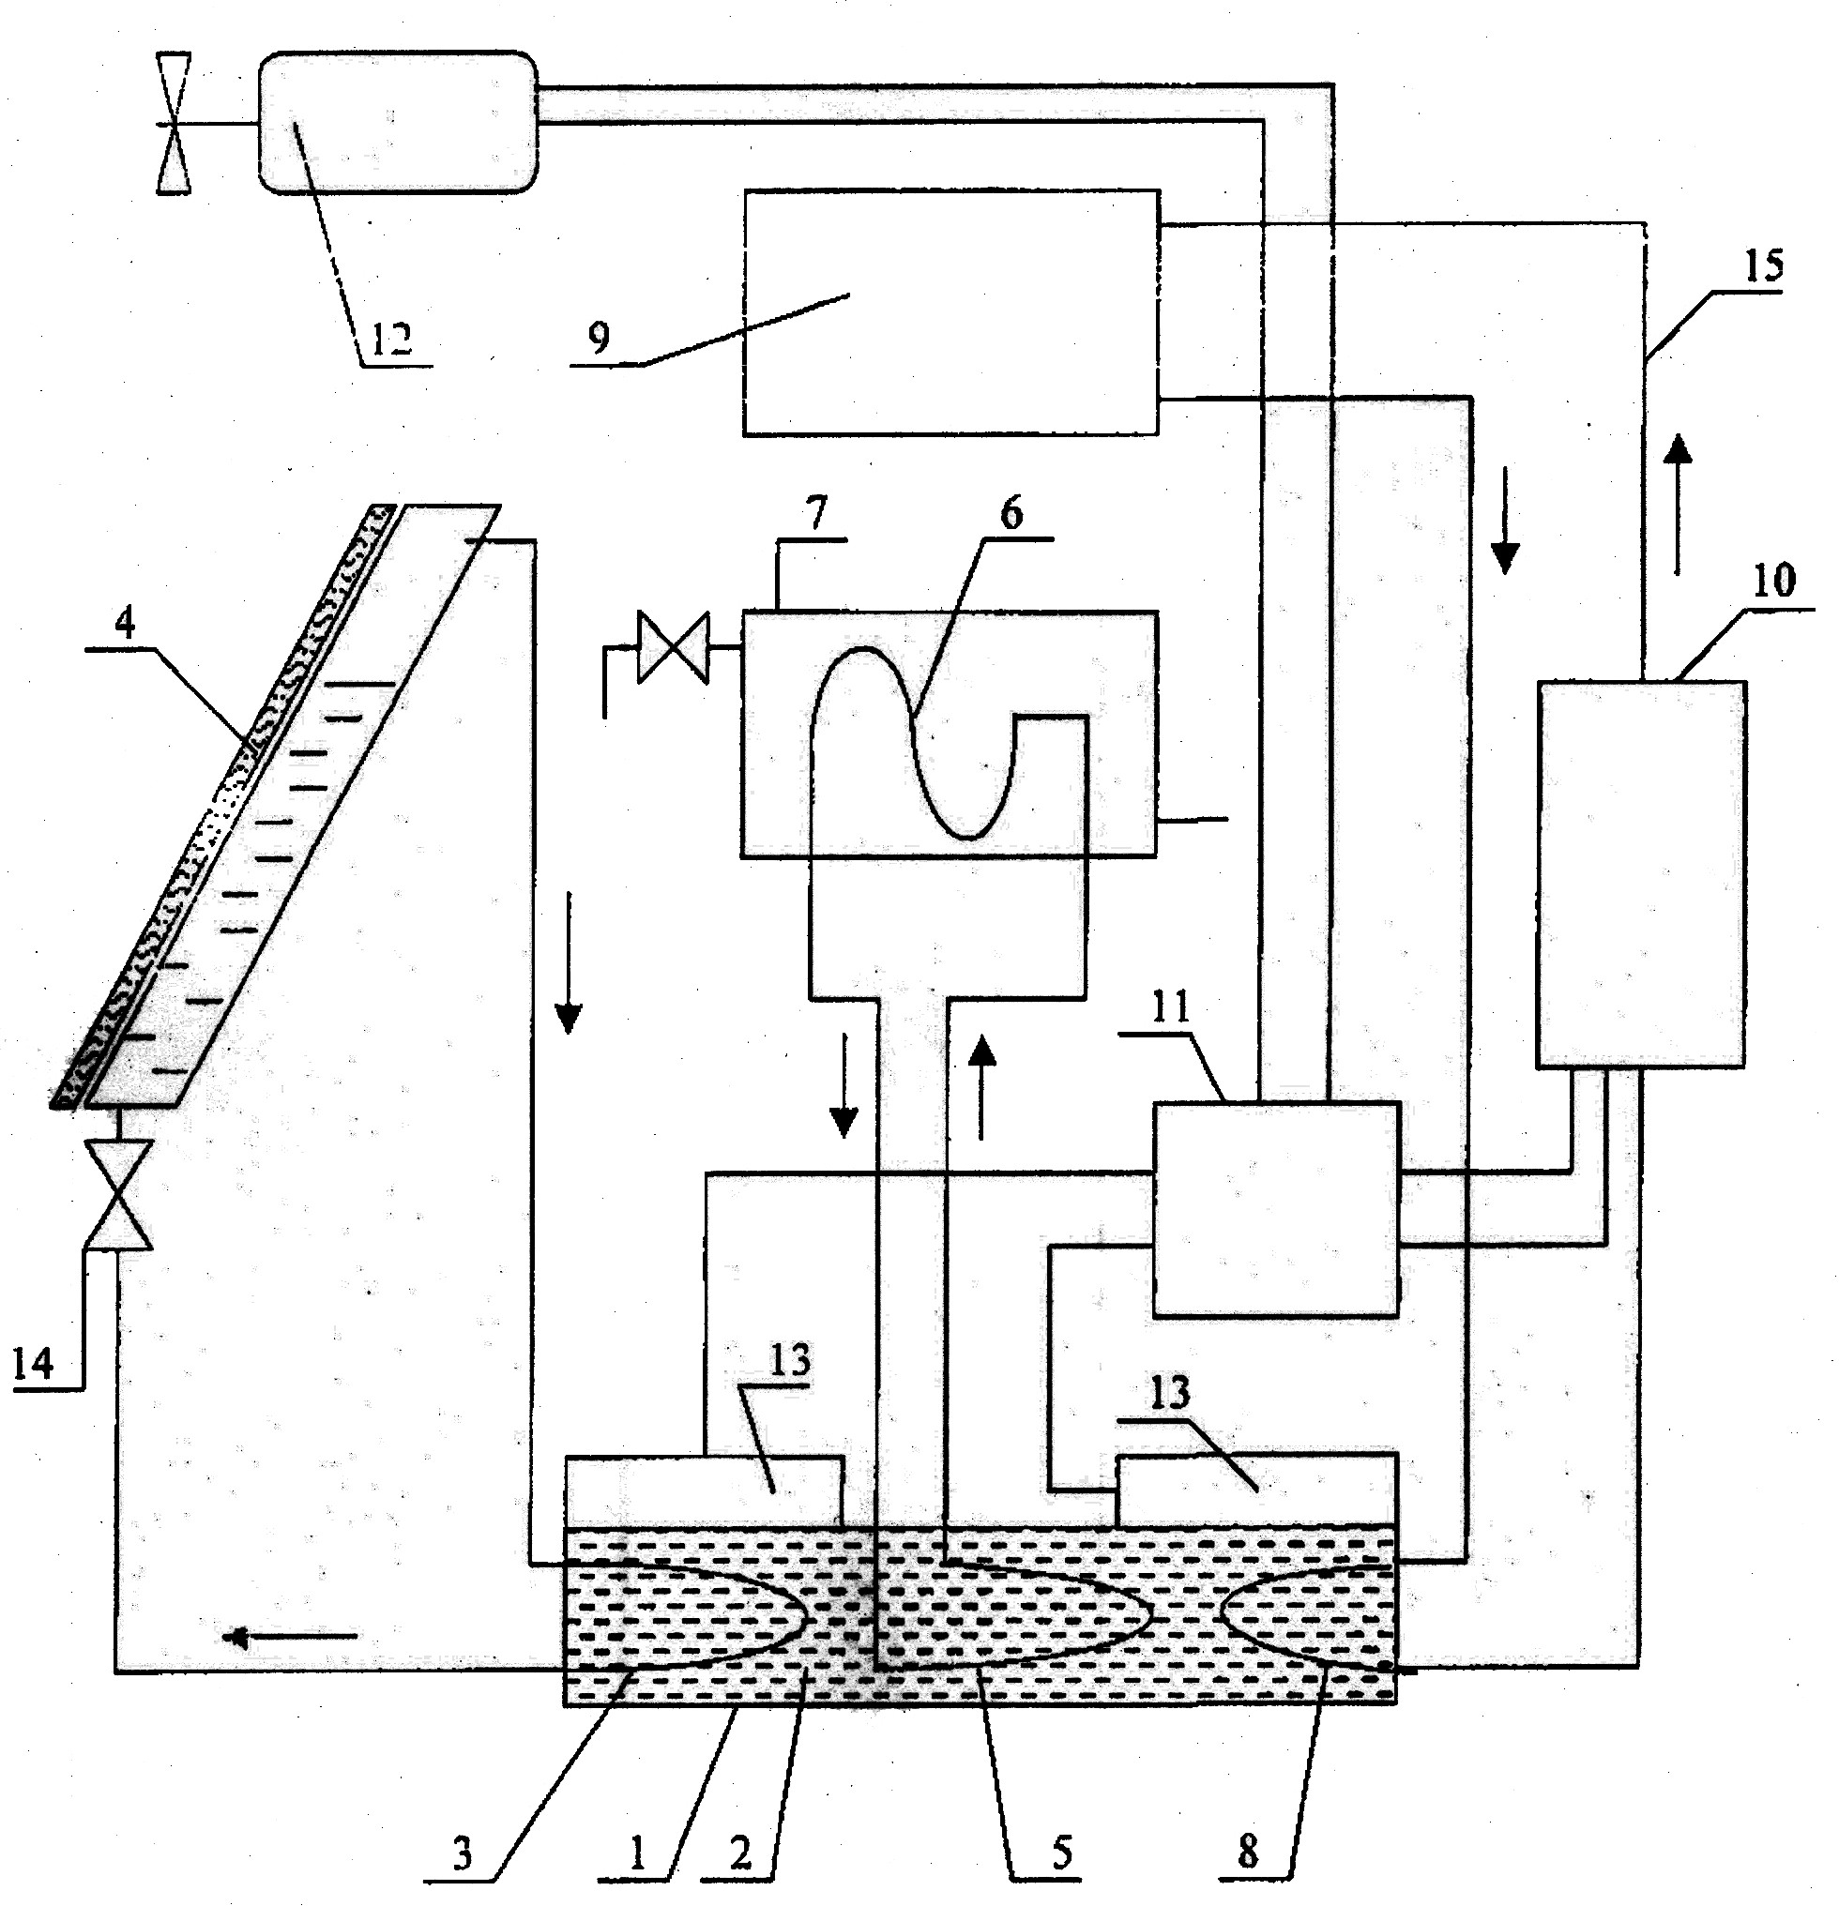

Составитель описания Карпушевич С.В.
Ответственный за выпуск Чекиров А.Ч.
___________________________________________________________________
Государственная патентная служба КР, 720021, г. Бишкек, ул. Московская, 62, тел.: (312) 68 08 19, 68 16 41; факс: (312) 68 17 03
1

